# Nodejs 上机测试

1. 完成如下登录操作，不用考虑样式（不需要做图标）与前台验证，**要求，输入用户与密码到数据库中进行验证，正确跳转到首页，错误则给用户相应的提示（10分）**

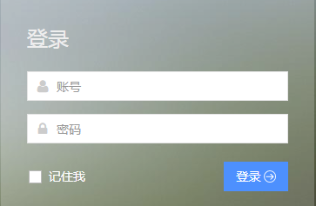

1. 首页头部包括登录用户的用户名，与用户头像(注：用户注册时就有默认头像，可直接在数据库中加入数据，只需要显示即可)，使用EJS完成（10分）



1. 显示员工列表，完成以下功能（80分）

默认显示第一页的数据，默认每页显示5条数据（10分）

数据分页功能，上一页，下一页，页数数据（10分）

每条数据可以删除（删除时给提示“是否确认删除”）（5分）

添加员工（10分）

修改员工（20分）

查询功能, 根据岗位与状态进行查询，且分页信息改变（15分）

**注：只需要做用红色框出来的功能**

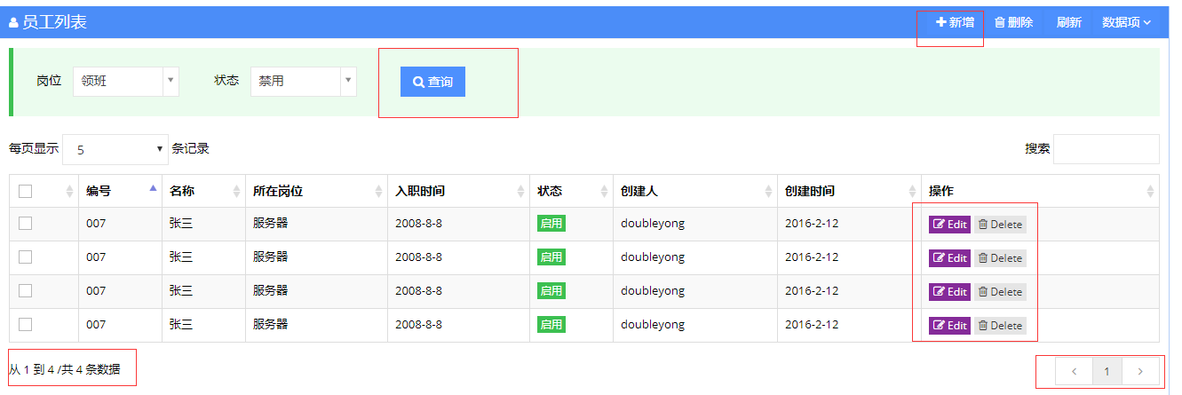

数据库设计

-- 岗位表

CREATE TABLE job(

jobId INT PRIMARY KEY AUTO_INCREMENT, -- 岗位编号

jobName NVARCHAR(50) NOT NULL, -- 岗位名称

state INT DEFAULT 1 , -- 状态 1: 启用 0：禁用

createUser INT, -- 创建人 , 员工表的id

createDate DATE -- 创建时间

)

-- 员工表

CREATE TABLE staff(

staffId INT PRIMARY KEY AUTO_INCREMENT, -- 员工编号

staffName NVARCHAR(50) NOT NULL , -- 员工名称，

staffUser VARCHAR(50) NOT NULL UNIQUE, -- 员工账号，登录时的用户名

pwd VARCHAR(50) NOT NULL, -- 用户密码

jobId INT ,-- 岗位编号

hiredate DATE, -- 入职时间

state INT DEFAULT 1 , -- 状态 1: 启用 0：禁用

createUser INT, -- 创建人 , 员工表的id

createDate DATE -- 创建时间

)